Już 20 lat członkowie Wrocławskiego Oddziału TPA, na zaproszenie Igora Salomona wybitnej postaci życia Wrocławia, uczestniczą w spotkaniach Wrocławskiej Kutii.
Na dorocznej imprezie spotykają się włodarze Miasta Wrocławia, Rektorzy wyższych uczelni, działacze społeczni, a także wybitne postacie. Wielokrotnie bywał tu ksiądz Kardynał Henryk Gulbinowicz, Jan Nowak Jeziorański, władze miasta Lwowa oraz Biskupi i przedstawiciele pobliskich świątyń, mieszczących się w „Dzielnicy 4 wyznań”. Spotkania ubarwiają występy zespołów z Polski i Ukrainy. Podawane są przysmaki wigilijne i „kozacki czaj”. W spotkaniach uczestniczy ok. 200 osób, w tym 20 przedstawicieli naszego Towarzystwa.
Tegoroczne spotkanie w dniu 18.01.2019r. uświetnili przedstawiciele zaprzyjaźnionych stowarzyszeń przygotowując stoły ze smakołykami wigilijnymi.
Na stole austriackim i węgierskim, przygotowanym przez członkinie TPA Koleżanki: Olę Rzewuską, Iwonę Kuras, Marię Małolepszy-Wędzicha, Renatę Berdowicz i Magdę Salamon serwowano niżej wymienione potrawy podawane w Wigilię i Święta Bożego Narodzenia:
w części austriackiej: rogaliki migdałowe z cukrem pudrem oraz wanilią, kokosanki, pieczone migdały, orzechy włoskie, (jako symbol zdrowia), sałatkę ziemniaczaną z cebulą na zimno oraz słodycze (austriacką czekoladę gorzka twarda i mleczna z orzechami laskowymi). Podawano także grzane wino – Glühwein (przywiezione prosto z Wiednia) z goździkami, cynamonem i pomarańczą.
w części węgierskiej: ryba panierowana, papryka, orzechy, keks, soczewica (jako symbol zdrowia) Kluski z makiem na słodko, Kluski z orzechami włoskimi na słodko, Makowiec. Podawano wino węgierskie.
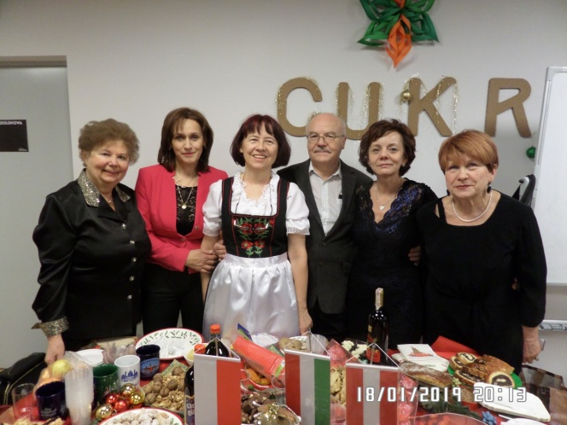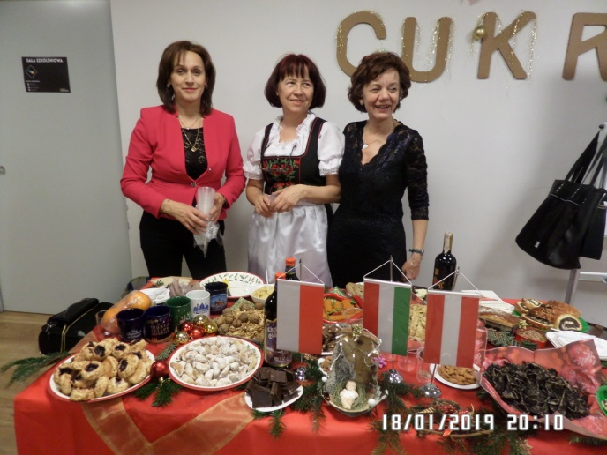
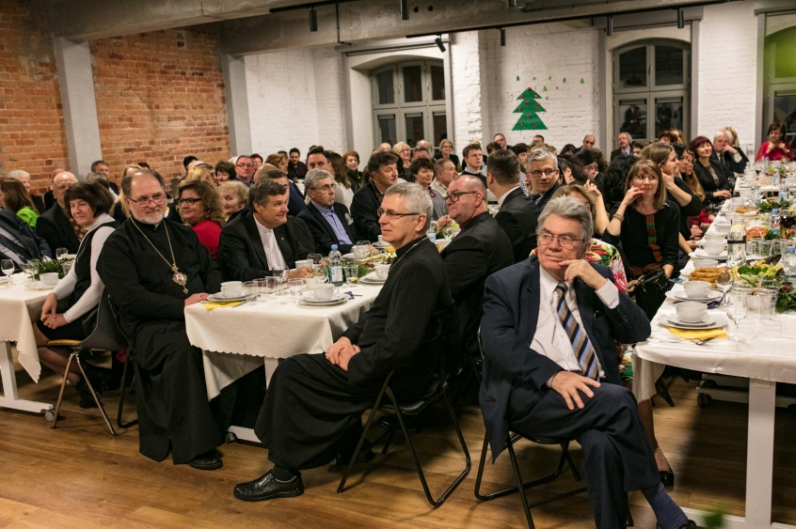

To właśnie na poprzedniej Kutii Wiceprezydent Wrocławia Adam Grehl i Przewodniczący Rady Miejskiej Wrocławia Jacek Ossowski wręczyli kol. Igorowi Salamonowi ( także członkowi Zarządu TPA) i kol. Lubomirowi Wędzicha przyznane przez Prezydenta Wrocławia za działalność społeczną Medale „Zasłużony dla Miasta Wrocławia”.
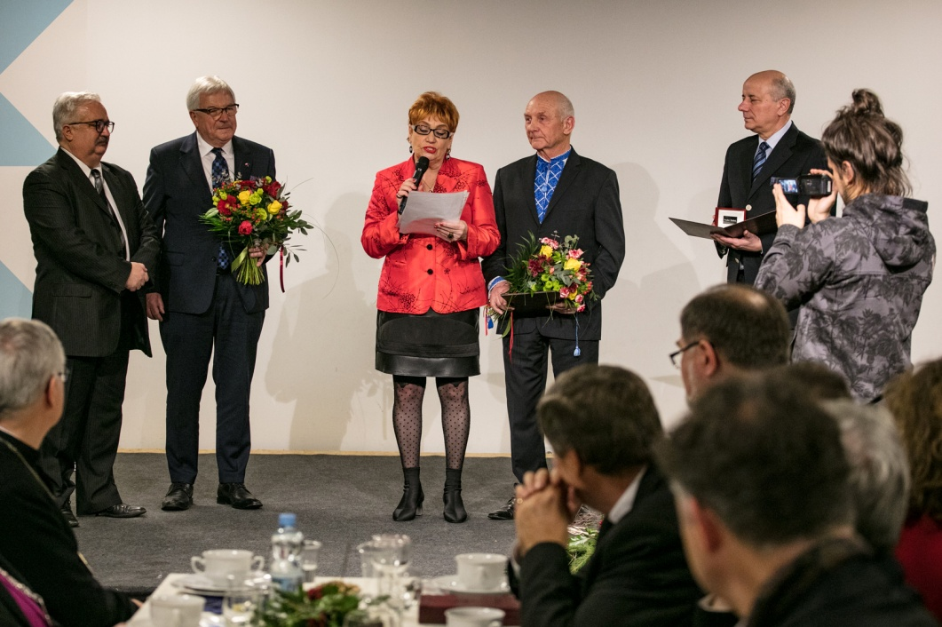
Od prawej: Wiceprezydent Adama Grel, Igor Salamon, redaktor Wanda Ziembicka, Przewodniczący RMW Jacek Ossowski i Lubomir Wedzicha.
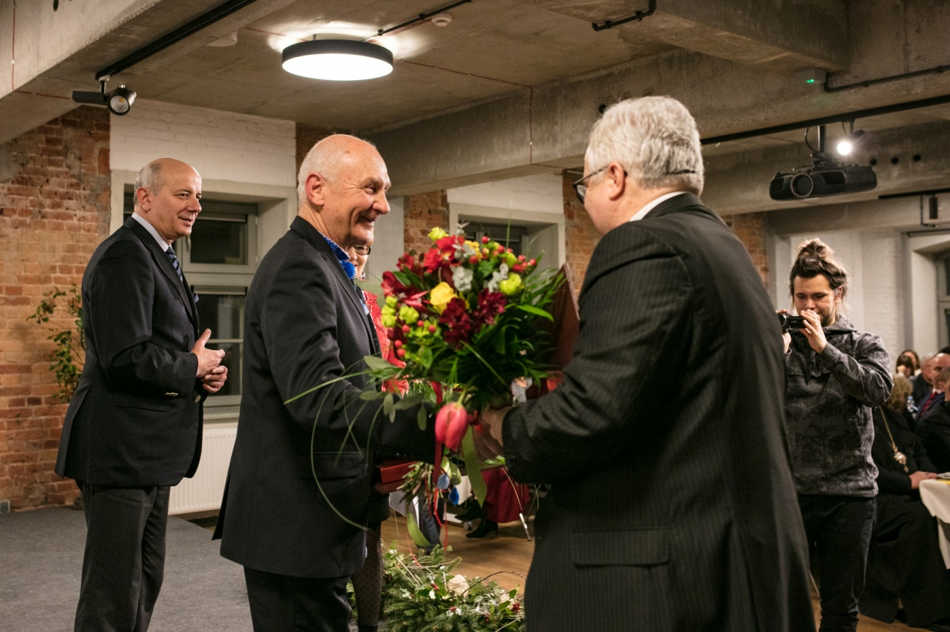
Od lewej Wiceprezydent Wrocławia Adam Grehl, Igor Salamon i Lubomir Wędzicha. Foto Joanna Stoga.

